PŘÍLOHY
PŘÍLOHA Č. 1:
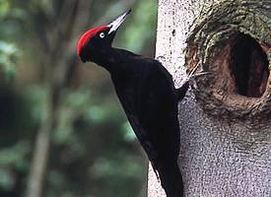

PŘÍLOHA Č. 2:

SLON AFRICKÝ
TYGR BENGÁLSKÝ
OREL BĚLOHLAVÝ
SOKOL STĚHOVAVÝ
DATEL ČERNÝ
PRASE DIVOKÉ

KÁNĚ LESNÍ
ZAJÍC POLNÍ
ČÁP BÍLÝ
MEDVĚD LEDNÍ
KROKODÝL BAHENNÍ
KOČKA DOMÁCÍ
KAPR OBECNÝ

PŘÍLOHA Č. 3: PRÁCE NA TABULI
PŘÍDAVNÁ JMÉNA TVRDÁ
VZOR MLADÝ
JAKÝ? JAKÁ? JAKÉ?
MLADÝ SLON MLADÁ SLONICE MLADÉ SLŮNĚ
(ten – mužský rod) (ta – ženský rod) (to – střední rod)
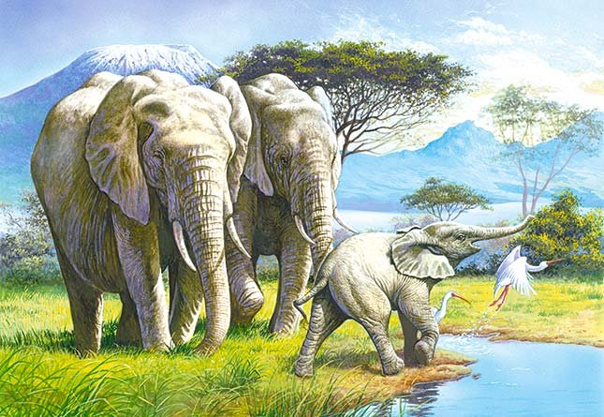
PŘÍDAVNÁ JMÉNA MĚKKÁ
VZOR JARNÍ
JAKÝ? JAKÁ? JAKÉ?
JARNÍ STROM JARNÍ LOUKA JARNÍ POČASÍ
(ten – mužský rod) (ta – ženský rod) (to – střední rod)

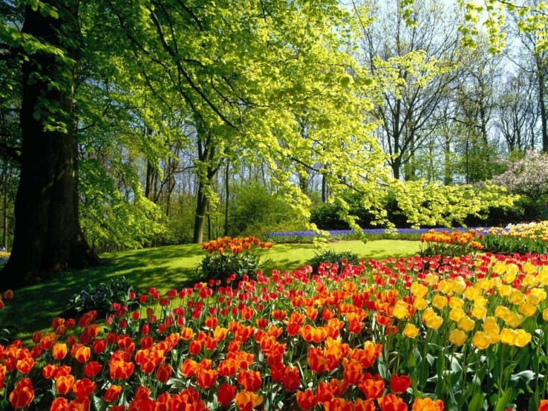

PŘÍDAVNÁ JMÉNA PŘIVLASTŇOVACÍ
ČÍ?
VZOR OTCŮV VZOR MATČIN
OTCŮV KNÍR (ten – mužský rod) MATČIN SYN (ten – mužský rod)
OTCOVA ČEPICE (ta – ženský rod) MATČINA KABELKA (ta – ženský rod)
OTCOVO AUTO (to – střední rod) MATČINO KOLO (to – střední rod)

STROM PLNÝ ŠKODLIVÉHO HMYZU:
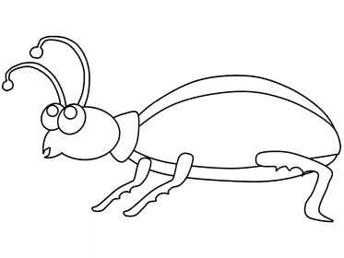
SLUNNÝ
LESNÍ
SESTŘIN
MRAVENČÍ

ŠKODLIVÝ
PILNÝ
JAKUBŮV
PŮVABNÝ
KRÁSNÝ
VODNÍ

RYBÍ
POLNÍ

ROZTOMILÝ
STARÝ

NOČNÍ
NOVÝ

MAMINČIN
HLUCHÝ

SOVÍ

MALÝ
HLUCHÝ

